KATA PENGANTAR
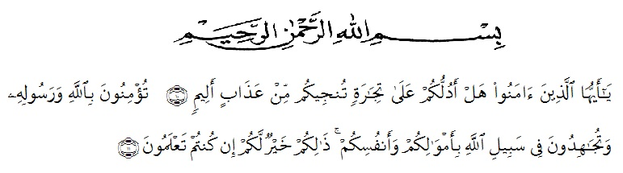
Artinya : Hai orang-orang yang beriman, sukakah kamu aku tunjukkan suatu perniagaan yang dapat menyelamatkanmu dari azab yang pedih? (yaitu) kamu beriman kepada Allah dan RasulNya dan berjihad di jalan Allah dengan harta dan jiwamu. Itulah yang lebih baik bagimu, jika kamu mengetahui. (QS. Ash Shaff : 10-11)
Assalamualaikum Warahmatullahi Wabarakatuh
Pertama sekali penulis ucapkan puji dan syukur kehadirat Allah SWT atas segala rahmat dan karunianya sehingga penulis dapat menyelesaikan skripsi ini dengan baik. Selawat beriringkan salam penulis ucapkan kepada junjung Nabi besar kita Nabi Muhammad SAW semoga kita mendapat syafaatnya di yaumin akhir nanti. Amin.
Pada kesempatan kali ini, penulis menyususun skripsi dengan judul “Pengaruh Bimbingan Kelompok Dengan Teknik Self Talk Terhadap Komunikasi Interpersonal Siswa MTs.S az-Zuhri Tanjung Morawa Tahun Ajaran 2020-2021”. Adapun penulisan skripsi ini adalah untuk melengkapi tugas dan syarat-syarat dalam mencapai gelar sarjana pendidikan (S.Pd) pada Fakuktas Keguruan dan Ilmu Pendidikan Program Studi Bimbingan dan Konseling.
Pertama dan paling utama sekali penulis ingin mempersembahkan skripsi ini kepada kedua orang tua saya dan rasa terima kasih yang teristimewa. Karena orang tua saya yang selalu mendukung secara moril dan materil sehingga penulis dapat menyelesaikan skripsi ini dengan baik. Skripsi ini tidak akan tersusun dengan baik tanpa bantuan dari beberapa pihak. Oleh karena itu penulis ucapkan terima kasih yang sebesar-besarnya kepada:
- Dr. KRT. H. Hardi Mulyono K. Surbakti Selaku Rektor Universitas Muslim Nusantara Al-Washliyah Medan.
- Bapak Drs. Samsul Bahri, M.Si selaku Dekan Universitas Muslim Nusantara Al-Washliyah Medan.
- Ika Sandra Dewi, S.Pd, M.Pd selaku Ketua Prodi Studi Bimbingan dan Konseling Fakultas Keguruan dan Ilmu Pendidikan Universitas Muslim Nusantara Al-Washliyah.
- Dra. Nur Asyah, M.Pd selaku Pembimbing yang telah banyak membantu membimbing serta banyak memberikan saran untuk menyelesaikan skripsi ini.
- Teristimewa penulis sampaikan beribu terima kasih dengan banyak bersyukur dengan setulus hati kepada Ayah dan Ibu tercinta sampai detik ini masih terus berjuang untuk mendukung baik secara moral dan materil, yang tidak henti mengukirkan doa nya demi kesuksesan saya dan selalu memotivasi saya agar segera menyelesaikan studi di Universitas Muslim Nusantara.
- Rasa terima kasih juga kepada abang dan kakak saya yang selalu mendukung di setiap perjalanan dan memotivasi saya untuk menyelesaikan studi di Universitas Muslim Nusantara juga selaku Pembimbing 2 yang telah banyak membantu menyelesaikan skripsi ini.
- Rasa terima kasih kepada teman-teman saya yang selalu memotivasi dan selalu mendampingi sedari menyelesaikan pendidikan ini baik dalam senang dan duka, teruntuk Siti Nazmah Hafni teman seperdopingan yang selalu mendampingi saya dalam mendengarkan kesuh kesah dalam menyelesaikan pendidikan ini.
- Terima kasih teruntuk teman-teman 8 BK H , Julid Mari Hijrah dan Eldion teman seperjuangan yang selalu memberikan banyak motivasi.
Penulis menyadari bahwa masih banyak kekurangan dari segi penulisan maupun isi skripsi ini, untuk itu penulis memohon maaf dan mengharapkan masukan yang membangun dari pembaca, dan memohon ampun kepada Allah SWT karena yang maha mengetahui. Akhirnya penulis berharap semoga skripsi ini dapat bermanfaat bagi kita semua.
Wassalamualaikum Warahmatullahi Wabarakatuh

Medan, 08 Februari 2021
Penulis

Ade Lestari
171414059

